Exercices : dosage spectrophotométrique
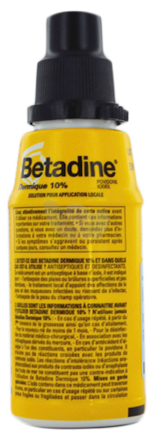
Exercice 1 : dosage colorimétrique

On se propose de déterminer la concentration en diiode I₂ dans une teinture d’iode officinale vendue en pharmacie sous le nom de Bétadine.
On commence par diluer 200 fois la teinture d’iode (trop concentrée pour une étude directe). La solution aqueuse obtenue à l’issue de cette dilution est appelée solution S.

- Rappeler clairement le protocole expérimental de dilution à suivre pour diluer 200 fois la solution commerciale. On désire préparer 100mL de solution diluée.

Par ailleurs, on dispose d’un ensemble de solutions aqueuses de diiode I₂ notées Di (D₁,D₂, etc.) de concentrations connues toutes différentes. Ces solutions ont des colorations proches de celle de la solution S.

Spectre d’absorption d’une solution aqueuse de diiode
de concentration molaire c = 3,0×10⁻³ mol.L⁻¹ 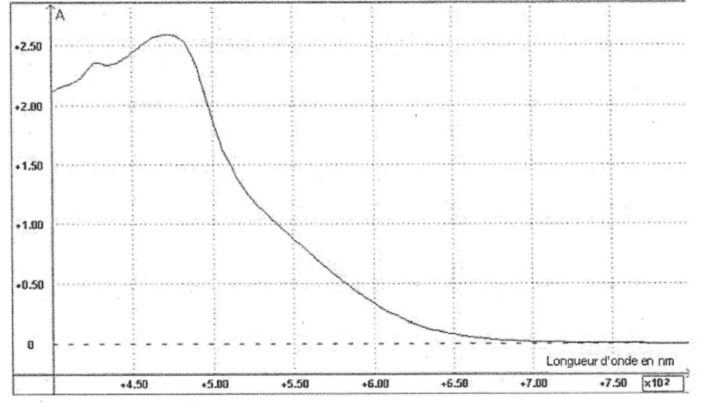

Masse molaire atomique de l’iode I : 127 g.mol⁻¹

- Comment se nomme l’appareil utilisé pour réaliser le dosage colorimétrique de la solution ?
- On peut trouver expérimentalement un encadrement de la concentration en diiode de la solution S, sans utiliser l’appareil de la question 2. Expliquer brièvement la méthode.
- Pourquoi lors de la mise en œuvre de cette méthode, faut-il que les récipients utilisés (tubes à essais ou béchers) soient tous identiques ?
- Rappeler la loi de Beer-Lambert en précisant soigneusement les unités.

À l’aide de l’appareil de la question2, on mesure l’absorbance A_{i} de chaque solution D_{i} de diiode, puis celle de la solution S.
- Donner la valeur d’une longueur d’onde qui vous paraît bien appropriée pour ces mesures. Justifier brièvement.

Expérimentalement, on obtient les résultats suivants en faisant des dilutions successives d’une solution D_{o} de teinture de diiode de concentration connue C=1000 µmol/L.
On prépare à chaque dilution 50mL de solution fille.
Nom de la solution de teinture de diiode | D₁ | D₂ | D₃ | D₄ | D₅ | D_{o}
Concentration C de la solution en µmol.L⁻¹ | 50 | 100 | 250 | 500 | 750 | 1000
Volume en mL à prélever |  |  |  |  |  | 50
Absorbance A de la solution | 0,041 | 0,10 | 0,22 | 0,46 | 0,70 | 0,87

Absorbance de la solution diluée S : A = 0,78.

- Calculer les différents volumes à prélever de la solution D_{o} . Vous ne détaillerez qu’un seul calcul pour la solution D₁ puis vous remplirez directement le tableau (à refaire sur votre copie).

- Tracer la courbe A=f(C). Cette courbe est-elle compatible avec la loi de Beer-Lambert ? Justifier rapidement.

- Déterminer graphiquement la concentration molaire C_{S}._{exp} en diiode de la solution S diluée. En déduire la concentration molaire C_{exp} en diiode de la teinture d’iode officinale Bétadine.

La teinture d’iode officinale est étiquetée à 5,0 % en masse de diiode. Sa masse volumique est  = 9,0×10² g.L⁻¹.

- À partir de ces données, vérifier que la concentration massique C_{m} en diiode
attendue dans cette teinture est C_{m} = 45 g.L⁻¹.

- En déduire la valeur de la concentration molaire attendue en diiode dans cette teinture. On la notera C_{théorique}
12) Calculer l’écart relatif entre la valeur expérimentale C_{exp} à la valeur C_{théorique} . Conclure.

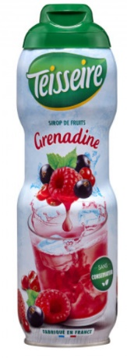
Exercice2 : l’azorudine
L’azorubine est un colorant alimentaire notamment présent dans les sirops, notamment celui à la grenadine.
Une surconsommation pouvant provoquer une hyperactivité chez les enfants, la dose journalière admissible (DJA) est fixée à 4 𝑚𝑔.𝑘𝑔⁻¹.𝑗𝑜𝑢𝑟⁻¹.
Donnée : masse molaire de l’azorubine : M = 502 g/mol
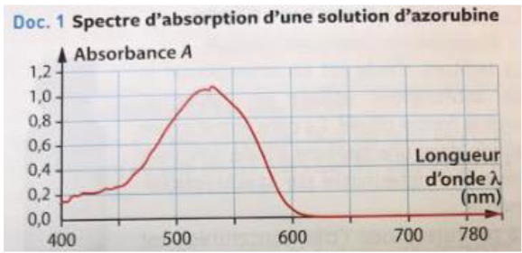
- Donner la couleur d’une solution d’azorubine. Justifier.
- Pour évaluer la concentration en quantité de matière d’azorubine d’un sirop de grenadine, un dosage spectrophotométrique est réalisé.
A quoi sert un dosage ?
- Indiquer à quelle longueur d’onde le spectrophotomètre doit être réglé et pourquoi.
- Rappeler les étapes d’un tel dosage.
On obtient ainsi la courbe d’étalonnage suivante :
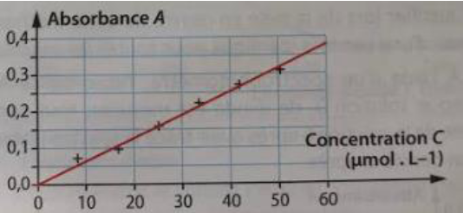
L’absorbance du sirop étant trop élevée, il est nécessaire de diluer 5 fois. L’absorbance de cette solution est alors égale à A_{𝑑𝑖𝑙𝑢ée} =0,15.
- Ecrire un protocole de dilution pour préparer 100mL de sirop dilué.
- Citer la loi de Beer-Lambert avec les unités des diverses grandeurs. Est-elle vérifiée ici ?
- Déterminer l’équation de la modélisation en s’appuyant sur le graphique.
- Déterminer la concentration en quantité de matière C_{diluée} en azorubine de la solution diluée puis la concentration en quantité de matière 𝐶_{𝑠𝑖𝑟𝑜𝑝} du sirop non dilué.
- Calculer combien de verres de 20 c𝐿 de ce sirop dilué 5 fois un enfant de masse 𝑚=30 𝑘𝑔 peut boire par jour sans dépasser le DJA.
Le même dosage est maintenant réalisé par 8 groupes d’étudiants, et ils
trouvent les résultats suivants pour la valeur de l’absorbance de la solution
diluée :
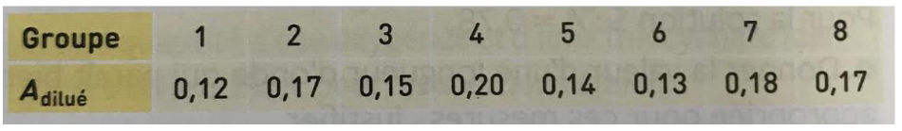
10- A l’aide de la calculatrice en mode statistiques (voir ANNEXE), calculer la valeur moyenne A_{moy} de l’absorbance puis déterminer l’incertitude de mesure u(A) correspondante sachant que :
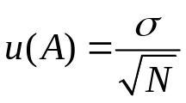 avec 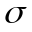l’écart type et N le nombre de valeurs.
11- En déduire un encadrement de l’absorbance moyenne mesurée.
12- Pour estimer si la valeur moyenne déterminée expérimentalement est acceptable, on calcule le Z-score Z défini de la façon suivante : 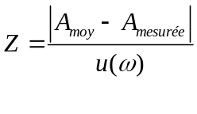
Ce rapport est un nombre positif exprimé avec un seul chiffre significatif.
Si ce nombre est assez faible (typiquement en dessous de 2), la mesure est dite conforme à la valeur de référence.

Bac 2024 Asie Jour 2
EXERCICE 3 Santé alimentaire – ne pas abuser des nitrites

L’agence nationale de sécurité sanitaire de l’alimentation (ANSES) a confirmé que les nitrites ajoutés dans certaines viandes pour leur conservation (viandes « en salaison ») sont un facteur de risque d’apparition du cancer colorectal. Elle recommande d’en réduire l’usage, sans les interdire.
À l’échelle individuelle, la dose journalière admissible (DJA) établie par l’autorité européenne de sécurité des aliments (EFSA) sert de repère pour permettre à chacun de réguler sa consommation et ainsi limiter les risques. Le principe d’une DJA est d’évaluer la quantité maximale d’un composé qu’un individu peut consommer quotidiennement toute sa vie sans risque pour sa santé. C’est une quantité exprimée en milligramme de composé par kilogramme de masse corporelle.

Donnée :
- Pour les nitrites, la DJA est de 0,07 mg par kilogramme de masse corporelle.

Dans cet exercice, on souhaite déterminer la quantité de nitrite contenue dans une tranche de viande en salaison et estimer combien de tranches peut manger une personne de 70 kg dans une journée en respectant la DJA.

Mode opératoire : dosage par spectrophotométrie

Pour déterminer la quantité d’ions nitrite présents dans une tranche de viande en salaison, on procède dans un premier temps à un traitement d’extraction de ces ions, non détaillé ici, suivi de leur mise en solution.
On souhaite alors procéder au dosage de ces ions par spectrophotométrie. Toutefois, les ions nitrite sont incolores en solution. Pour résoudre cette difficulté, on utilise le « réactif de Griess », une espèce chimique avec laquelle les ions nitrite interagissent de manière totale pour former une nouvelle entité colorée. Le document 1 présente le spectre d’absorption de la solution après ajout du réactif de Griess.

Q1- Déterminer, en justifiant, la couleur de la solution ainsi obtenue.

Q2- Préciser, en justifiant, la longueur d’onde à laquelle régler le spectrophotomètre pour réaliser les mesures d’absorbance.

Document 1 – Spectre d’absorption de la solution avec le réactif de Griess et cercle chromatique
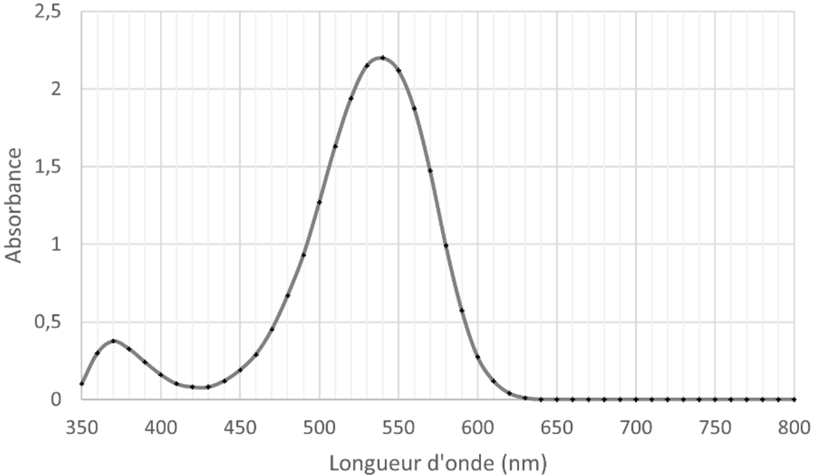
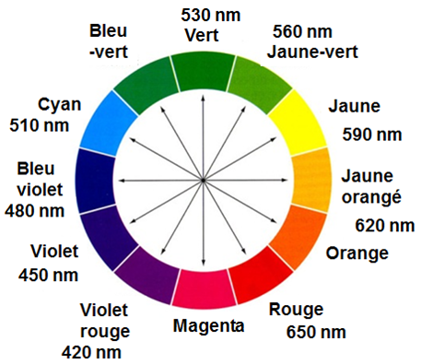

Pour tracer la courbe d’étalonnage, cinq solutions étalons sont préparées à partir d’une solution mère S₀ ayant une concentration en ions nitrite : c₀ = 3,0 × 10⁻³ mol ⋅ L⁻¹. Les concentrations c_{f} des solutions étalons sont indiquées dans le tableau ci-après.
Solution | S₁ | S₂ | S₃ | S₄ | S₅
c_{f} (mol ⋅ L⁻¹) | 60 × 10⁻⁶ | 100 × 10⁻⁶ | 150 × 10⁻⁶ | 250 × 10⁻⁶ | 300 × 10⁻⁶
Le préparateur dispose de la verrerie suivante :
- Béchers : 50 mL ; 100 mL ; 250 mL.
- Éprouvettes graduées : 50 mL ; 100 mL ; 250 mL.
- Fioles jaugées : 50 mL ; 100 mL ; 250 mL.
- Pipettes jaugées : 5,0 mL ; 10,0 mL ; 20,0 mL.

Q3- Présenter la démarche expérimentale à mettre en œuvre pour préparer la solution étalon S₁ en indiquant la verrerie à utiliser (dans la liste ci-dessus).

On ajoute le réactif de Griess à chaque solution pour obtenir la coloration. On homogénéise pendant dix minutes puis on mesure l’absorbance A des solutions à la longueur d’onde déterminée à la question Q2. Les points de mesure sont rassemblés dans le document 2.

Q4- Justifier que les points obtenus sont compatibles avec la loi de Beer-Lambert.

Document 2 – Absorbance des solutions étalons en fonction de leur concentration
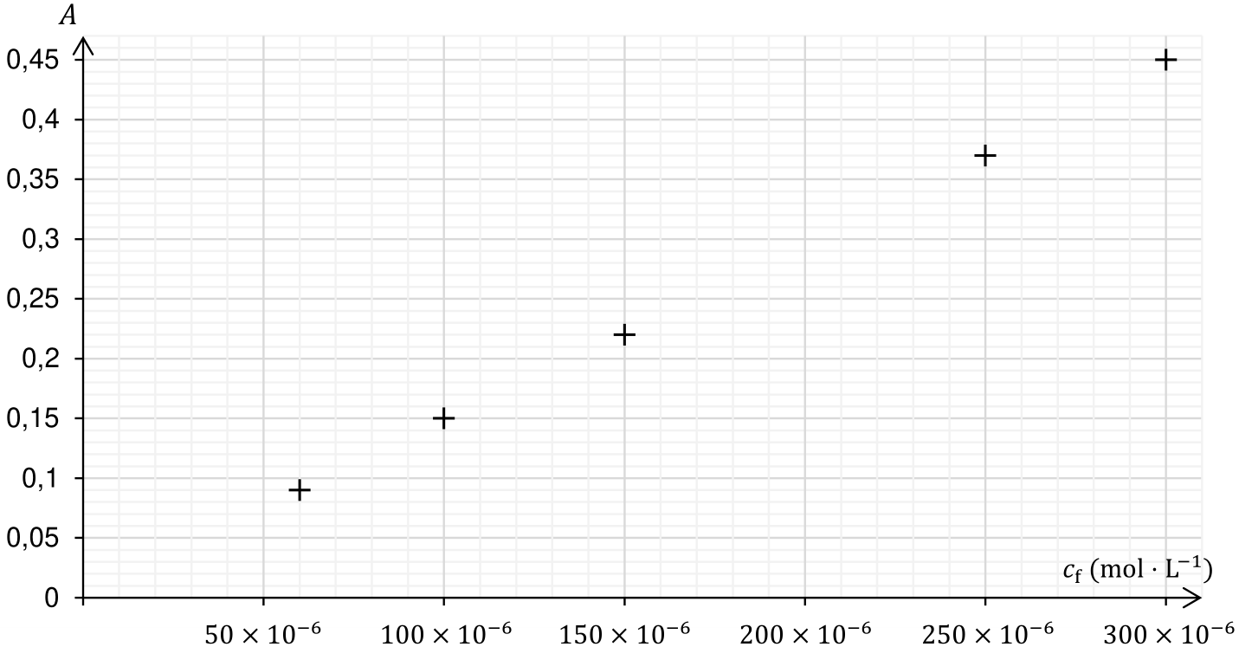

Le procédé d’extraction des ions nitrite de la tranche de viande en salaison a permis d’obtenir un volume V_{j} = 50 mL d’une solution aqueuse S_{j}. On y ajoute le réactif de Griess et on procède à la mesure de l’absorbance dans les mêmes conditions que précédemment.
On mesure l’absorbance : A_{j} = 0,31.

Q5- Déterminer la concentration en ions nitrite de la solution S_{j}.

Combien peut-on manger de tranches ?

On souhaite déterminer combien de tranches de viande en salaison une personne de 70 kg peut manger par jour en respectant la DJA.
Hypothèses et données :
- Les tranches de viande en salaison sont supposées avoir toutes une masse et une teneur en nitrite proches de celles de la tranche étudiée précédemment.
- Masse molaire des ions nitrite : M(NO₂⁻) = 46 g ⋅ mol⁻¹.
- DJA des nitrites : 0,07 mg par kilogramme de masse corporelle.
- Masse corporelle de la personne considérée : m = 70 kg.

Q6- Estimer la quantité de tranches de viande en salaison que la personne considérée peut manger par jour en respectant la DJA.

Dans cette question, le candidat est invité à prendre des initiatives et à présenter la démarche suivie, même si elle n’a pas abouti. La démarche est évaluée et nécessite d’être correctement présentée.

